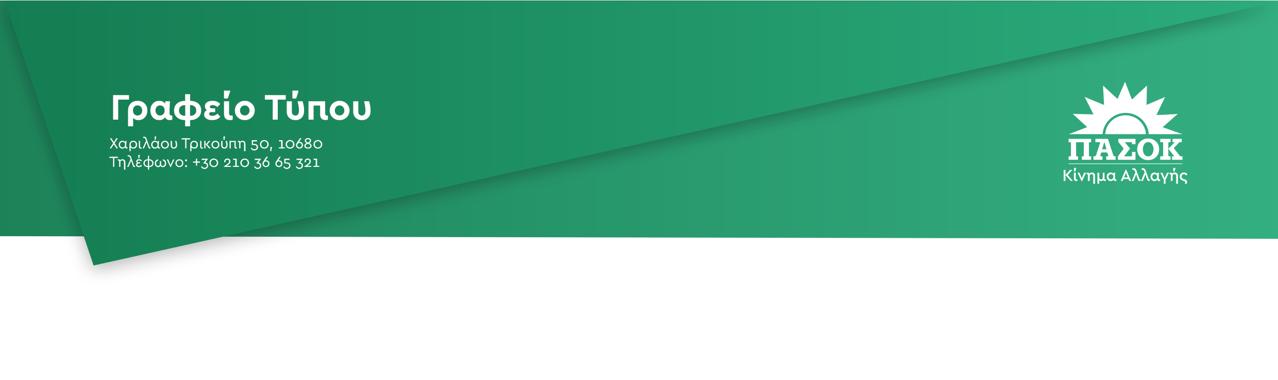

**Αθήνα, 10 Ιουλίου 2025**

**Τροπολογία ΠΑΣΟΚ: Τέλος στο «πάρτι» των απευθείας αναθέσεων - 3 τομές διαφάνειας**

Πρωτοβουλία για να μπει «τείχος» στο «πάρτι» των απευθείας αναθέσεων παίρνει το ΠΑΣΟΚ σε μια περίοδο που η χώρα μας ερευνάται συνεχώς για μια σειρά από οικονομικά σκάνδαλα από ευρωπαϊκούς οργανισμούς.

Τα τελευταία 6 χρόνια οι απευθείας αναθέσεις ξεπερνούν σε αξία τα 10,5 δισ. ευρώ, αν σε αυτά μάλιστα προστεθούν και οι απευθείας αναθέσεις επί covid οι αναθέσεις με διαπραγμάτευση χωρίς προηγούμενη δημοσίευση κλπ που συνιστούν επίσης απευθείας αναθέσεις, το ποσό ξεπερνάει τα 15 δισ.

Σήμερα λοιπόν καταθέτουμε τροπολογία προτείνοντας 3 συγκεκριμένες τομές.

1. **Ο «κόφτης» που** υπάρχει τόσο στον 4412/2016 αρ. 118 παρ. 5 όσο και στον 4782.2021 αρ. 50 παρ. 5, με τον οποίο ορίζεται ότι οι αναθέτουσες αρχές μπορούν να ξοδεύουν μέχρι το 10% επί των πιστώσεων τους σε συγκεκριμένα είδη απευθείας αναθέσεων, ζητούμε να επεκταθεί σε **όλα τα είδη των απευθείας αναθέσεων ανεξαρτήτως αντικειμένου ώστε να καλύπτει το σύνολο των απευθείας αναθέσεων και όχι μέρος τους μόνο όπως γίνεται σήμερα.**
2. Το ποσοστό αυτό **να μειωθεί δραστικά από το 10% των διαθέσιμων πιστώσεων κάθε αναθέτουσας αρχής, στο 5% αυτών**, ώστε οι απευθείας αναθέσεις να περιοριστούν ως η απολύτως αναγκαία εξαίρεση.
3. Τα ανώτατα όρια των απευθείας αναθέσεων να μειωθούν **από τις 30.000 ευρώ χωρίς ΦΠΑ στις 20.000 ευρώ χωρίς ΦΠΑ και των 60.000 ευρώ χωρίς ΦΠΑ στις 30.000 ευρώ χωρίς ΦΠΑ.**

Αν η Κυβέρνηση αρνηθεί αυτή την πρόταση, είναι προφανές ότι επιλέγει να συνεχιστεί το «πάρτι» με τις απευθείας αναθέσεις.

*\*Επισυνάπτεται το κείμενο της Τροπολογίας*